企画提案 ②新規原稿のイメージ
記載例
Ⅱ－２：持続可能な社会のために
「１エシカル消費ってなに？」

導入漫画のラフ案

――――――――― | ――――
――― | ―――――――――  ➀ ②  ③ ④

【漫画のストーリー・キャラクター等について】

【学習内容の導入としての狙い】

- 漫画の簡単なストーリー，登場するキャラクター等の雰囲気，導入漫画としての狙い等，作成の意図がわかるように御作成ください。

画面の構成案

- 画面全体のレイアウト，どのような内容の文章・イラストが入るのか等，全体のイメージがわかるように御作成ください。

【導入漫画ページ（１画面／２画面）】
メニュー画面へもどる

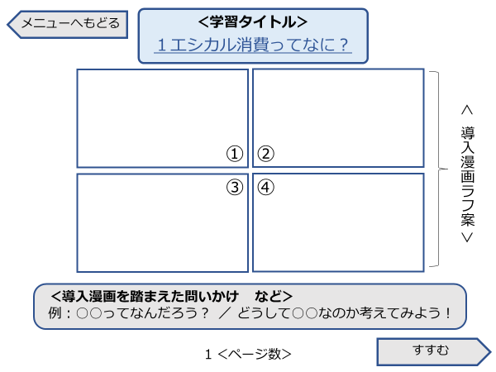
学習内容ページにすすむ

【学習内容ページ（２画面／２画面）】
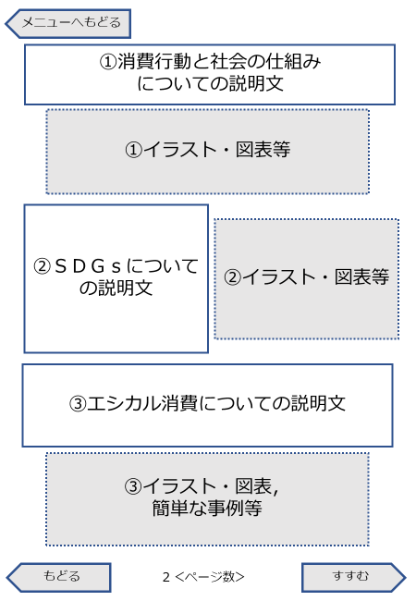
導入漫画ページへ
もどる
「２わたしたちの「衣生活／食生活／住生活／家庭生活・地域／地球
とエシカル消費」へ つながる。

